ICS 65.150
CCS B 50

团 体 标 准

T/SCSF 00**—2025

池塘养殖尾水原位治理技术：鱼稻共生
In-situ treatment technology of aquaculture pond water：Symbiosis of fish and rice
（征求意见稿）

2025—**—**发布 2025—**—**实施

中 国 水 产 学 会 发布
中国水产学会（CSF）是组织开展渔业行业国内、国际标准化活动的全国性社会团体。制定中国水产学会标准，满足行业发展和市场需求，推动渔业行业标准化工作，是中国水产学会的工作内容之一。中国水产学会及相关单位均可提出制修订中国水产学会标准的建议并参与有关工作。
中国水产学会标准按《中国水产学会团体标准管理办法》进行制定和管理。
中国水产学会标准草案经向社会公开征求意见，并得到参加审定会议的3/4以上的专家、成员的投票赞同，方可作为中国水产学会标准予以发布。
在本标准实施过程中，如发现需要修改或补充之处，请将意见和有关资料寄给中国水产学会，以便修订时参考。

本标准版权为中国水产学会所有。除了用于国家法律或事先得到中国水产学会文字上的许可外，不得以营利为目的复制、传播、印制和发行本标准的任何部分。
中国水产学会地址：北京市朝阳区麦子店街18号楼
邮政编码：100125 电话：010-59195143 传真：010-59194140
网址：www.csfish.org.cn 电子信箱：sfc200909@163.com
前 言

本文件按照TCAS1.1-2017《团体标准的总结和确立指南》的规定起草。
请注意本文件的某些内容可能涉及专利。本文件的发布机构不承担识别专利的责任。
本文件由中国水产学会提出。
本文件由中国水产学会归口。
本文件起草单位：全国水产技术推广总站、重庆市水产技术推广总站、新疆维吾尔自治区水产发展中心（新疆维吾尔自治区科学研究所）、重庆市农业技术推广总站、重庆市梁平区畜牧渔业发展中心、重庆市长寿区水产技术推广站、开州区农业发展服务中心水产服务站、重庆市大洪湖水产有限公司。
本文件主要起草人：李明爽、翟旭亮、何建湘、薛洋、夏芸、梅会清、李利冬、胡建勇、王波、张爽、肖若余、周春龙、吴晓清、靳涛、唐仁军、罗强、雷登华、程光杰、苏建、张利平、徐凤、李涛、刘晓莉、卢桦、廖浩宇、罗金强。

池塘养殖尾水原位治理技术规范——鱼稻共生

1 范围
本文件规定了池塘鱼稻共生综合种养技术的术语和定义、池塘选择、浮床构造、水稻种植、生产管理、稻谷采收、稻谷贮存、轮作种草、浮床管理等内容。
本文件适用于全国各类养殖池塘。

2 规范性引用文件
下列文件中的内容通过文中的规范性引用而构成本文件必不可少的条款。其中，注日期的引用文件，仅该日期对应的版本适用于本文件；不注日期的引用文件，其最新版本（包括所有的修改单）适用于本文件。
GB 11607-89 渔业水质标准
GB/T 22213 水产养殖术语
GB/T 13663 给水用聚乙烯（PE）管道系统
GB/T 13508 聚乙烯吹塑容器
GB1350-2009 稻谷
NY5071-2002 渔用药物使用准则
NY/T 1534-2019 水稻工厂化育秧技术规程
GB/T 19630-2019 有机产品 生产、加工、标识与管理体系要求

3 术语和定义
GB/T 22213规定的术语与下列术语和定义适用于本文件。
3.1
鱼稻共生（Symbiosis of fish and rice）
鱼稻共生是指在养殖池塘利用生态浮床种植水稻，将水产养殖与水稻种植有机结合，实现养殖水体原位净化和废弃营养物资源化循环利用的渔农综合种养模式。
3.2
浮床（floating bed）
浮床由浮板和种植盆组成，采用有机材料制作而成、具有一定形状、能浮在水面上供水稻生长的一种种植辅助设施。
3.3
定植网（Fixed plant mesh）
采用塑料材质，网目约8cm，待种植盆嵌入后覆盖于浮板上，防止种植物脱落。
3.4
旱育秧（Rice seedlings grown dryland）
育秧苗床整治、稻种处理和苗床管理都选择在旱地进行的一种育秧方式。

4 池塘选择
宜选择面积3335m²以上、单产（专用池塘平均单产）650kg以上、透明度30cm以下、氮磷等营养物质丰富的池塘。

5 浮床构造（参照鱼菜共生说法）
5.1 浮床材料
常见用于池塘水上种植水稻的浮床，有PE（聚乙烯）平板浮床和HDPE（高密度聚乙烯）吹塑浮床。另需种植盆、定植网、尼龙绳等材料。
5.2 浮床种类
5.2.1 PE平板浮床
宜为长2m、宽1m、厚1.5㎝的长方形平板浮床，每平方米开种植孔约20个，孔径Φ约为10cm。
5.2.2 HDPE吹塑浮床
通过吹塑工艺加工形成中空浮床，宜为长0.3m、宽0.3m的正方形浮床，中有1个170mm口径的栽植孔，四周4个透气孔，四角设置4个连接孔。
5.3 浮床制作
5.3.1 PE浮床制作
将PE平板浮床用尼龙绳首尾连接成行，行间距1m以上，浮板种植孔内放置种植盆，种植盆外套塑料保护盆，盖上定植网（网目约8㎝），四角用扎带将定植网与浮板扎紧，使整个浮床呈一个比较紧密的结构，如图1所示。
200厘米
100厘米
1
2
1.5厘米
3
4
图1. PE浮床制作
图注：1.种植孔的孔径10厘米。2.定植网为塑料材质，网目8厘米。3.内层种植盆为塑料材质，上口径11㎝、下底径8cm、高9㎝。4.外出保护盆为塑料材质，上口径13㎝、下底径8㎝、高18㎝。
5.3.2 HDPE吹塑浮床制作
将高密度聚乙烯生态材质浮板以专用卡扣拼接为长100cm、宽100cm的正方形浮岛形状，用PVC管沿着浮床四周首尾闭合连接，形成较为稳定的结构，如图2所示。
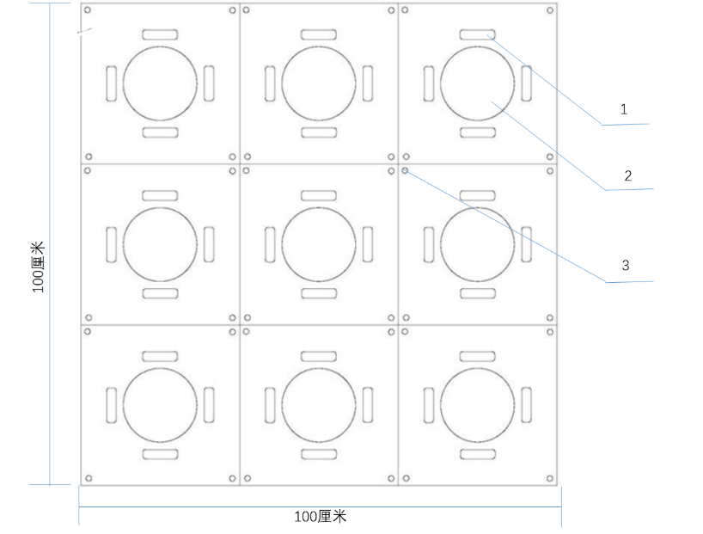
图2. HDPE吹塑浮床
图注：1.透气孔：长约5厘米，宽约2厘米。2.种植孔：位于浮板中央，口径17厘米。3.连接孔：各浮板间的连接口。

5.4 浮床放置
用绳索将呈带状固定连接起来，首尾固定在池塘边缘上。宜设在池塘下风口处，远离投饵台，不靠近溢洪口和抬网附近向阳。

6 水稻种植
6.1 稻种选择
宜选择生育期适宜、适应性强、茎秆粗壮、抗病、抗倒伏的优质高产品种，种子选择和处理要符合GB/T 19630-2019规定。
6.2 水稻育秧
因地制宜选择旱育秧、湿润育秧或工厂化育秧育秧方式，培育壮秧。
6.2.1旱育秧
撒入20kg壮秧剂拌和土后欠细整平苗床，浇足水分后采用定距播种器进行精量匀播或撒播，再用 20 ㎏细泥土盖没种子后，搭拱架单膜或双膜覆盖。
6.2.2湿润育秧
播种前 25d～30d 整平稻田，按667㎡移栽大田施入农家肥或有机肥800kg～1000kg 培肥。播种前按 2米开厢做苗床，保持平整，高低一致，厢面净宽1.4米～1.5米，撒入壮秧剂拌合土后用精量播种器精播或人工均匀撒播，用细土盖种后搭拱架单膜或双膜覆盖。
6.2.3 工厂化育秧
符合NY/T 1534-2019要求。
6.3 水稻移栽
叶龄4.0 叶～5.0 叶时移栽，每盆插2粒谷苗。

6.4 种植面积
浮床种植比例应根据池塘水体氮磷含量、水色和透明度等确定，宜在池塘水总面积的5-15%。
6.5 种植时间
当日平均温度稳定在 10℃时开始播种旱地育秧，当日平均温度稳定在12℃时开始播种湿润秧田育秧，工厂化育秧播种时间应符合NY/T 1534-2019规定。

7 生产管理

7.1 水质管理

7.1.1 透明度

池水透明度控制在35cm左右；水质保持活、爽、嫩。

7.1.2 pH值

保持在7.0～8.0；

7.1.3 溶解氧

需要量4小时在3 g/m3以上，16小时不低于5 g/m3；

7.1.4 水质调节

使用生石灰、氯制剂、溴制剂、典制剂或微生态制剂等调节水质，视水质变化酌情使用。

7.2 鱼病防治
7.2.1 流行季节药物预防
全池遍洒。每隔半月用生石灰30g/m³、沸石粉1.5g/m³～2.0 g/m³、强氯精0.5 g/m³等交替使用。或者每隔半月，每100kg鱼用磺胺类8g、或用喹喏酮类5g、或土霉素5g拌饵投喂。
7.2.2 渔药使用
参照NY 5071 渔药使用准则进行。提倡用中草药防病治病。

7.3 种植管理
不施用肥料和农药，通过及时调节尼龙绳控制水位，防止纲绳断裂及浮床变形。病虫草害防控坚持预防为主、防控结合，采用物理、生物、人工等绿色防控措施。物理措施：采用杀虫灯、黏虫板、防虫网、吸虫机和性诱剂等设施设备防治害虫。生物措施：利用青蛙、蜘蛛、赤眼蜂、瓢虫等天敌来控制虫害。人工措施：采用手工或专用农具除草，采用人工捕捉、扫落等措施灭虫。

8 稻谷采收
8.1 单季稻采收
在全田谷粒95%以上黄熟，选晴好天气收割。通过刈割形式人工收割，机械脱粒，青色的稻草作为池塘草食性鱼类饲料。
8.2 再生稻采收
当中稻全田谷粒黄熟95%以上、70%的植株倒二、三节芽长达2cm以上或全田10%的稻穴能见到再生苗时采用刈割形式人工收割，留桩高度达到33 cm～40cm，头季中稻收获后立即将压倒的稻桩扶正，争取倒二节休眠芽成穗，提高再生苗成穗率。

9 稻谷贮存
采用晒席逐步阴干或采用机械烘干，采用自然晾晒要确保稻谷含水量晒到13%以下，避免高温灼伤，采用烘干的稻谷水分保持到低于安全水分标准1%以下。稻谷应储存在清洁、干燥、防雨、防潮、防虫、防鼠、无异味的仓库内，不应与有毒有害物质或水分较高的物质混存。
10 轮作种草
10.1 种植
南方地区水稻收割后可以种植黑麦草等，用池塘水将稻桩浇湿，将黑麦草种子直播在稻桩上即可，不需要施肥。
10.2 收割
次年3-4月黑麦草收割完成后，腾空种植盆，将种植盆、定植网重新设置好，继续下一周年的水稻、黑麦草种植。

11 浮床管理
11.1 南方地区
在收获完成需要更换品种、再次种植时，应通过高压水枪或者刷子清除浮床上的杂物。闲置时应将浮床置于水中或者将其清理加固后，堆放于阴凉处。
11.2 北方地区
冬季温度在0℃以上的地区，浮床管理与南方地区基本相同。冬季温度在0℃以下的地区，冬季不宜开展鱼稻共生。

